ПАМ’ЯТКА НАСЕЛЕННЮ

ДІЇ ПРИ РАПТОВОМУ АРТОБСТРІЛІ

Якщо ви почули свист снаряда (він схожий
більше на шурхіт), а через 2-3 секунди - вибух, відразу падайте на землю.
Не панікуйте: вже те, що ви чуєте сам звук польоту, означає, що снаряд пролетів досить далеко від вас. Швидко і уважно озирніться навколо: де можна надійно сховатися? Не підходять для укриття:
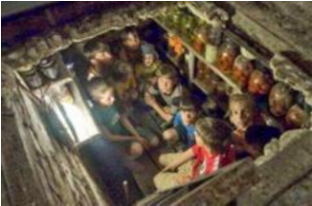
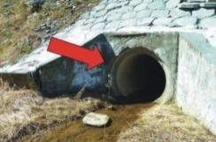
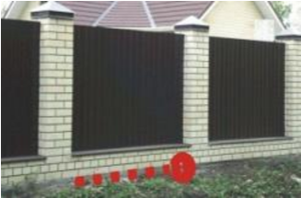
Під'їзди будь-яких будівель, місця під технікою (вантажівкою або під автобусом), підвали будинків. Вони не пристосовані для укриття в часі авіанальотів або ракетно-артилерійських обстрілів.
Можна сховатися в таких місцях: у спеціально обладнаному бомбосховищі; у підземному переході чи у метро (ідеально підходить);
у будь-якій канаві, траншеї або ямі; у широкій трубі водостоку під дорогою; вздовж високого бордюру або фундаменту паркану; у дуже глибокому підвалі під капітальними будинками старої забудови (бажано, щоб він мав 2 виходи);
у підземному овочесховищі, силосній ями і т.д. в оглядовій ямі відкритого (на повітрі) гаража або
СТО; у каналізаційних люках поряд з вашим будинком;
в ямах- "воронках", які залишилися від попередніх обстрілів або авіанальотів.
У гіршому випадку - коли в полі зору немає укриття, куди можна перебігти одним швидким рухом - просто лягайте на землю і не рухайтеся, закривши голову руками!
Навчально – методичний центр цивільного захисту та безпеки життєдіяльності Хмельницької області
Наш сайт: http://nmckm.jimdo.com тел. 2–04–40, 2–03-47

